Отчет по этапу индивидуального проекта №4
Операционные системы
Гасанова Ш. Ч.
Содержание

Цель работы
Цель данного этапа - добавить к сайту ссылки на научные и библиометрические ресурсы.

Задание
- Зарегистрироваться на соответствующих ресурсах и разместить на них ссылки на сайте:
- eLibrary : https://elibrary.ru/;
- Google Scholar : https://scholar.google.com/;
- ORCID : https://orcid.org/;
- Mendeley : https://www.mendeley.com/;
- ResearchGate : https://www.researchgate.net/;
- Academia.edu : https://www.academia.edu/;
- arXiv : https://arxiv.org/;
- github : https://github.com/.
- Сделать пост по прошедшей неделе.
- Добавить пост на тему по выбору:
- Оформление отчёта.
- Создание презентаций.
- Работа с библиографией.

Выполнение этапа индивидуального проекта
Регистрируюсь на приведённых в задачах сайтах и вставляю ссылки в index.md (рис. @fig:001).
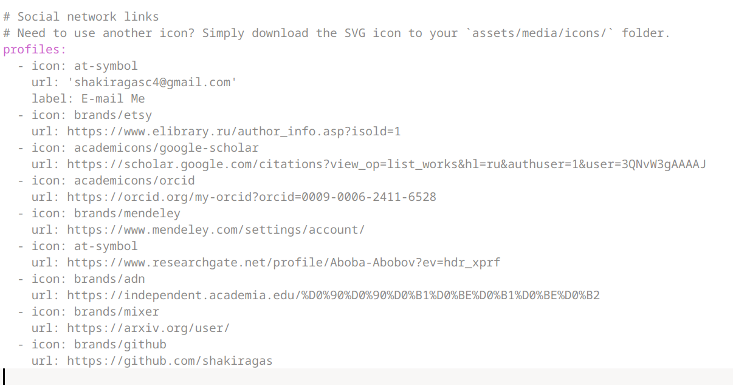
Ссылки
Пишу пост по прошедшей неделе (рис. @fig:002).
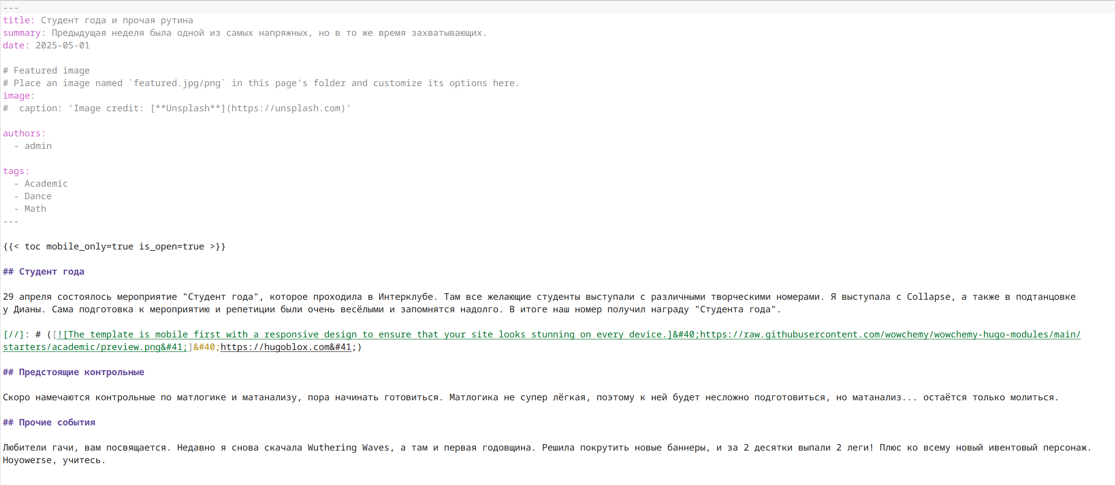
Пост по прошедшей неделе
Пишу пост по теме на выбор. Моя тема - Оформление отчёта (рис. @fig:003, рис. @fig:004).
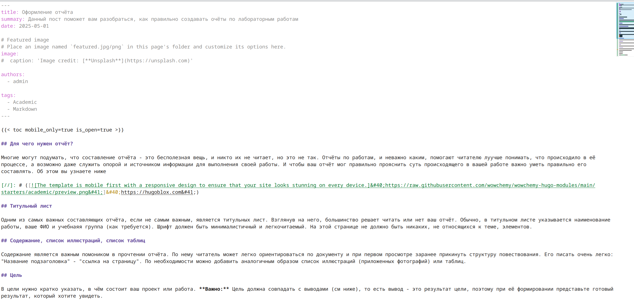
Пост на тему по выбору

Выводы
При выполнении второго этапа я добавила к сайту ссылки на научные и библиометрические ресурсы, а также написала два поста.

